

**Carrera de Análisis de Sistemas**

**Sistemas Multiusuarios**

**Tema: Manual de usuario para instalar un Servidor Web**

**Elaborado por:**

* **Andrés Marcillo**
* **María Loya**

**Quinto Nivel Sección Diurna**

**Sangolquí, 22 de febrero de 2019**

**Manual de Usuario**

**Instalar un Servicio Web**

1. **Paso N°1**
   1. Iniciar sesión como root

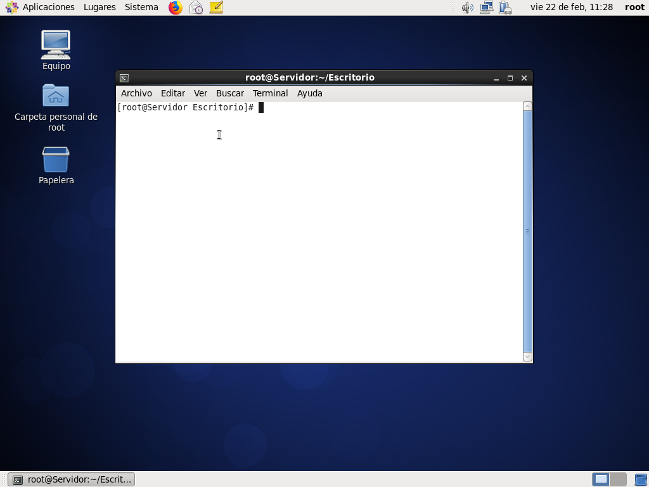

* + 1. Para saber si se inició sesión como root, debemos poner atención en el signo que aparece antes de escribir el texto, si aparece un signo de dólar ($) no se encuentra como usuario root, si aparece un signo numeral (#), se encuentra como usuario root.

1. **Paso N°2**
   1. Verificar si está instalado el servicio httpd con el siguiente comando:

yum install httpd

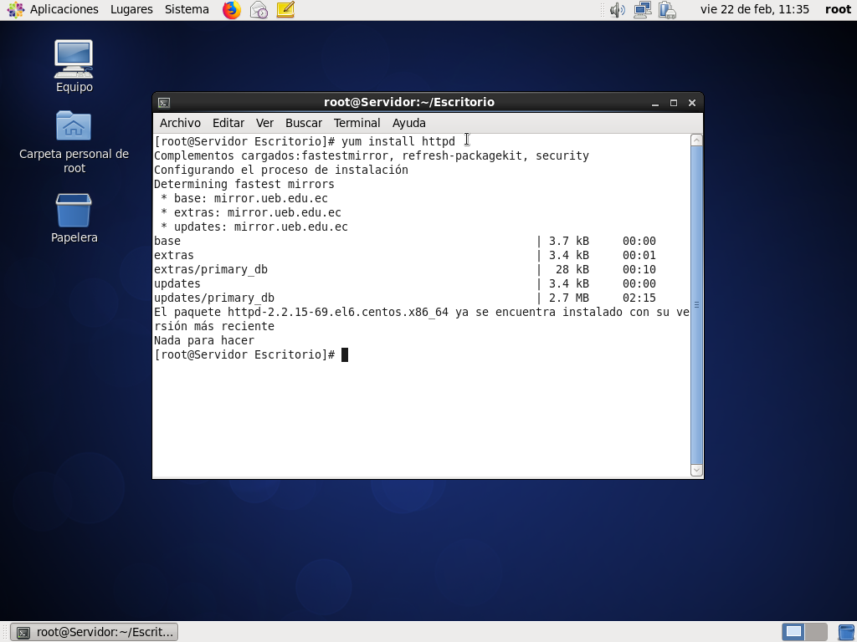

1. **Paso N°3**
   1. Crear una nueva conexión de red
      1. Hacemos clic en la pestaña Sistema que se encuentra en el escritorio, en el menú seleccionamos preferencias, y en el submenú seleccionamos conexiones de red.
      2. En la ventana hacemos clic en añadir, seleccionamos el tipo de conexión: cableado, se abrirá otra ventana y seleccionamos la pestaña parámetros IPv4

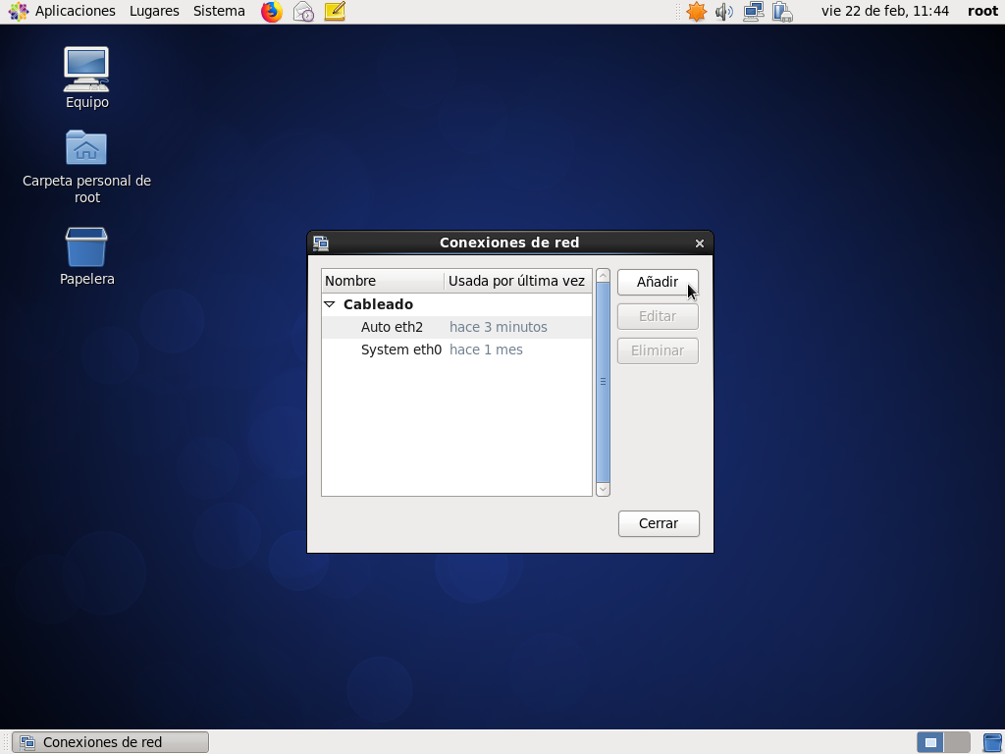

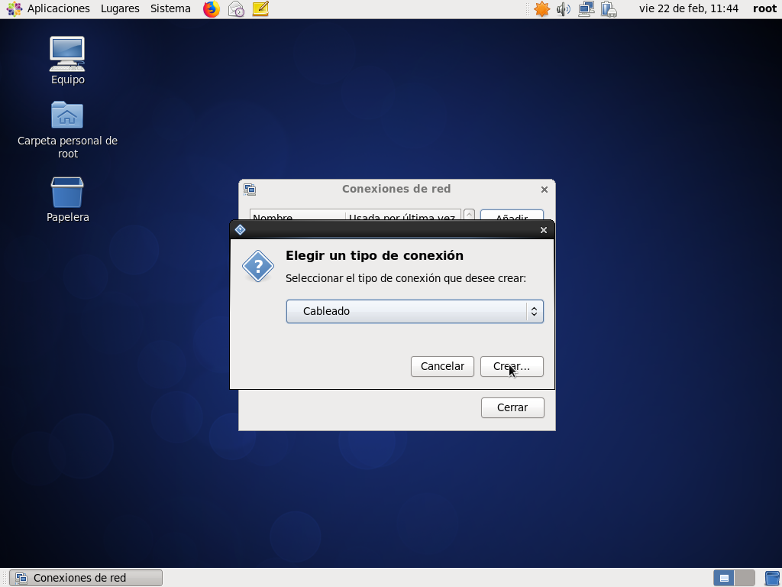

* + 1. En método seleccionamos manual.
    2. Hacemos clic en añadir para agregar una nueva dirección IP (Agregamos la misma cantidad de direcciones IP que vamos a utilizar para el numero de servidores web).

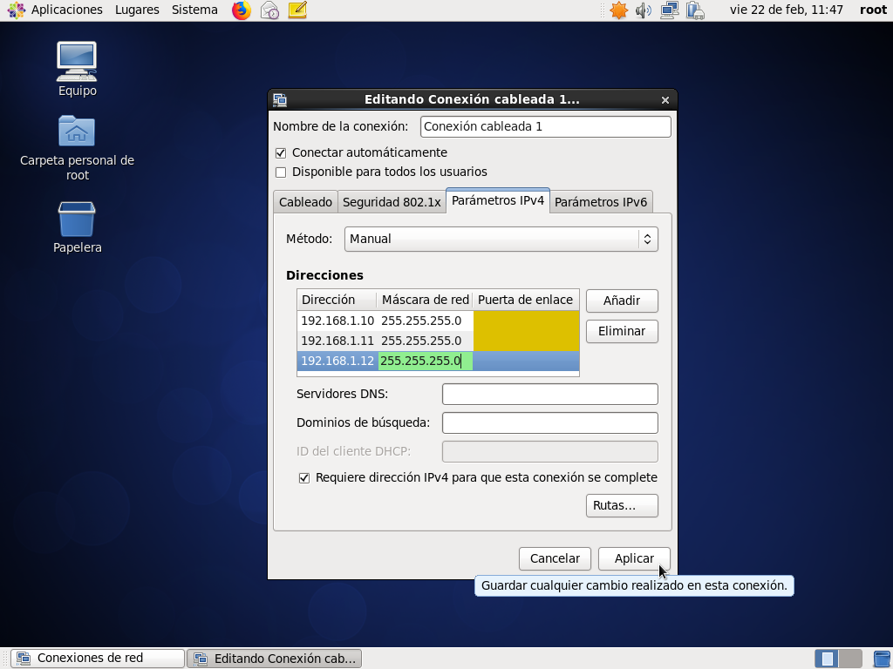

* + 1. Hacemos clic en el icono de conexión y seleccionamos la nueva red que acabamos de crear (eth0)

1. **Paso N°4**
   1. Configurar los dominios con el siguiente comando:

gedit /etc/hosts

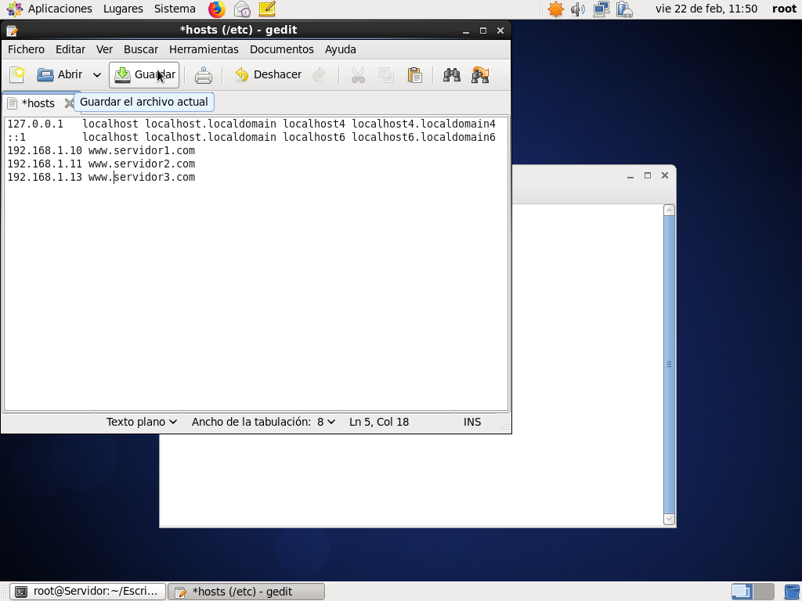

* + 1. Agregar las Ip y los nombres de los servicios web

1. **Paso N°5**
   1. Creamos las carpetas en la siguiente dirección con el comando:

mkdir /var/www/html/servidor1

mkdir /var/www/html/servidor2

mkdir /var/www/html/servidor3

* 1. En cada carpeta creamos un archivo index.html en el cual se va a desplegar en el navegador, lo configuramos al gusto
  2. Damos permisos a las carpetas de servidor que creamos anteriormente, con el siguiente comando:

chmod -R 755 /var/www/html/servidor1

chmod -R 755 /var/www/html/servidor2

chmod -R 755 /var/www/html/servidor3

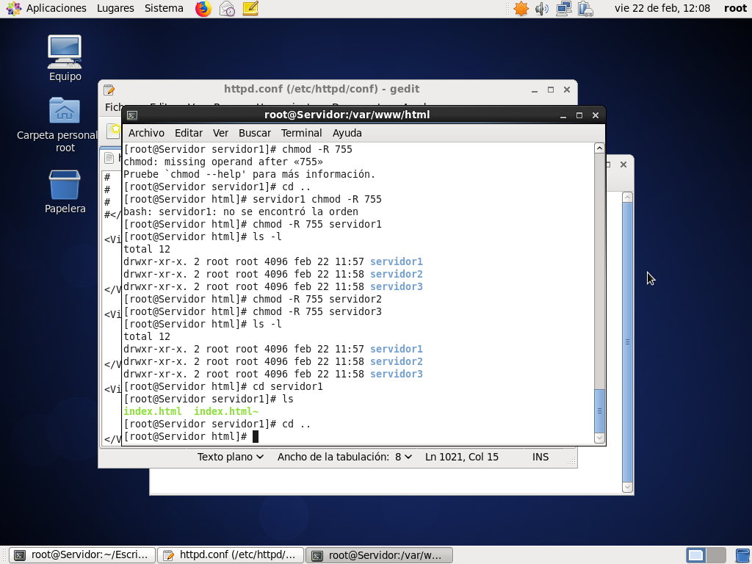

1. **Paso N°6**
   1. Configurar el archivo httpd.conf con el siguiente comando:

gedit /etc/httpd/conf/httpd.conf

* + 1. Agregamos las líneas de comando debajo de Listen 80
* Listen 192.168.1.10:80
* Listen 192.168.1.11:80
* Listen 192.168.1.12:80
  + 1. Configurar las directrices para que pueda encontrar los archivos de las páginas de navegación.

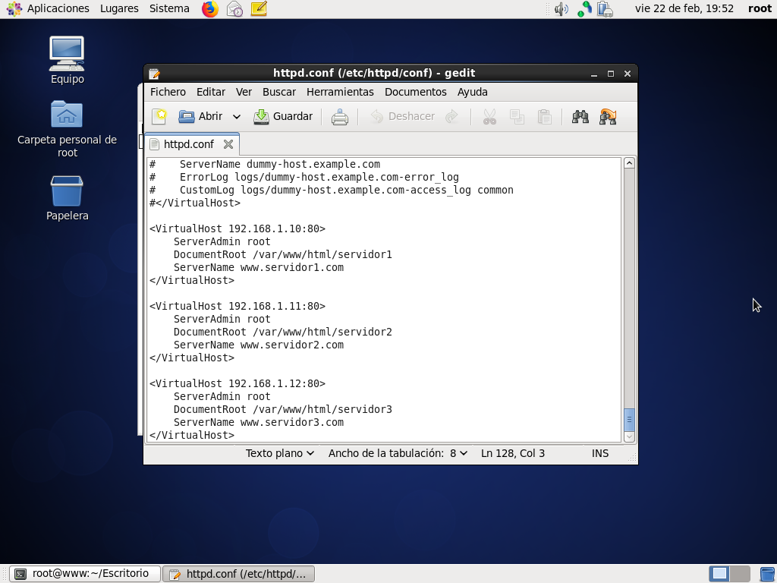

Es importante indicar correctamente la ubicación del archivo index.html que creamos anteriormente, la dirección IP del servidor y el nombre con el cual se va a ingresar.

1. **Paso N°7**
   1. Configuramos el archivo network de la siguiente dirección:

gedit /etc/sysconfig/network

Colocamos los nombres de servidor que vamos a utilizar debajo de HOSTNAME=localhost

* HOSTNAME=www.servidor1.com
* HOSTNAME= [www.servidor2.com](http://www.servidor2.com)
* HOSTNAME= [www.servidor3.com](http://www.servidor3.com)

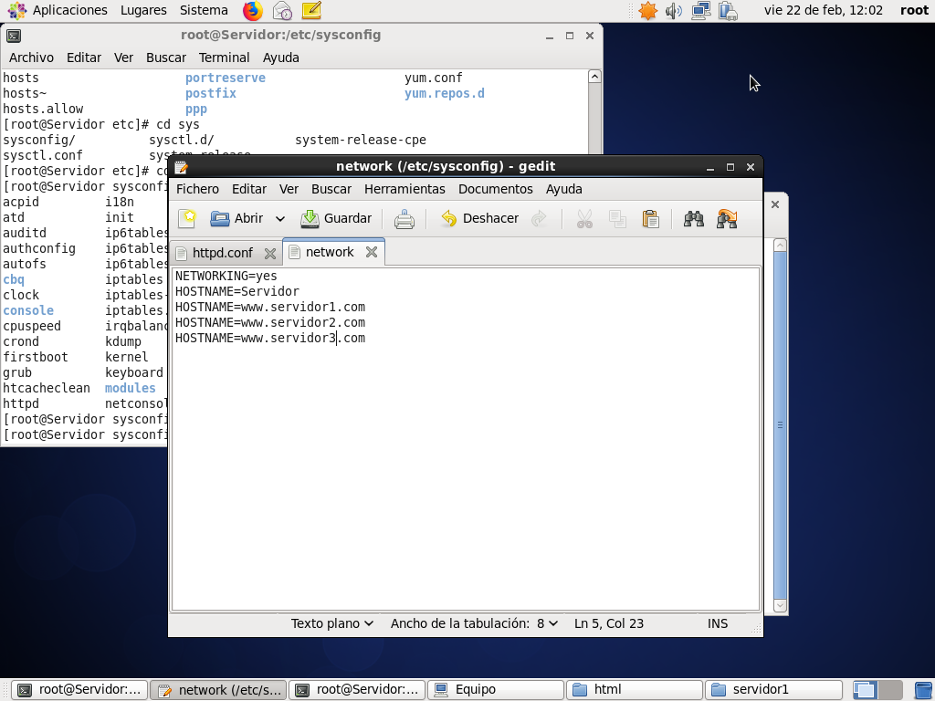

1. **Paso N°8**
   1. Reiniciamos las tarjetas de red con el siguiente comando:

services NetworkManager restart

* 1. Iniciamos el servidor con el siguiente comando

services httpd restart

1. **Paso N°9**
   1. Abrimos un navegador y en la barra de dirección escribimos la dirección IP o el dominio de los servicios

* 192.168.1.10
* 192.168.1.11
* 192.168.1.12
* [www.servidor1.com](http://www.servidor1.com)
* [www.servidor2.com](http://www.servidor2.com)
* [www.servidor3.com](http://www.servidor3.com)
  1. Comprobamos que funcione

